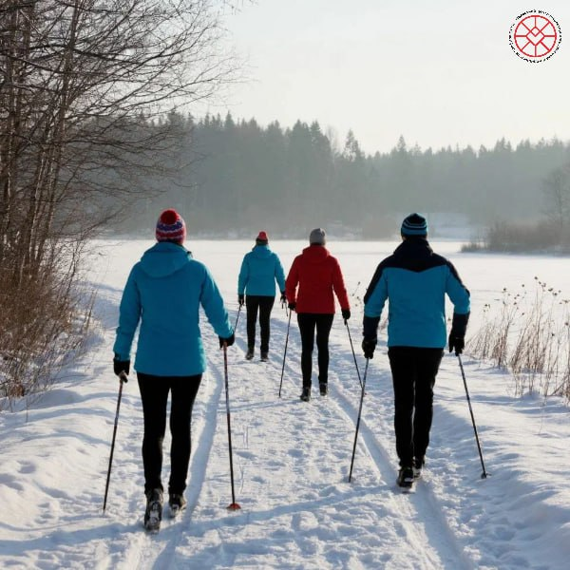
Скандинавская ходьба зимой: идеальный фитнес для сердца и души!
Если вы думали, что палки нужны только летом - самое время передумать. Ходьба по снегу превращает обычную прогулку в полноценную тренировку, при этом вы не перегружаете организм.
Почему это работает именно зимой?
- Работает 90% мышц: задействованы не только ноги, но и спина, плечи, пресс.
- Безопасное кардио: холодный воздух богаче кислородом, сердце работает эффективнее.
- Укрепление суставов: палки снимают до 30% нагрузки с коленей и позвоночника (особенно важно на скользких участках).
- Сжигание калорий: из-за сопротивления снега и терморегуляции вы тратите на 40% больше энергии, чем обычно.
Маленькие хитрости зимней техники:
• Экипировка: Одевайтесь многослойно («принцип луковицы»). Вам должно быть чуть прохладно в начале, через 5 минут ходьбы станет идеально.
• Палки: Зимой используем острый наконечник (без резинового «сапожка»), чтобы надежно втыкаться в плотный снег или наст.
• Дыхание: Старайтесь вдыхать носом, а выдыхать ртом. Так воздух успевает согреться, и вы бережете горло.
Где гулять?
Лесопарки, заснеженные тропы, стадионы. Главное - избегайте открытого льда, даже палки здесь не всегда спасут.
Бонус для психики:
Зимняя ходьба - это мощный антистресс. Ритмичные движения и свежий воздух «проветривают» голову от тревожных мыслей. После такой прогулки сон будет гораздо крепче.
С чего начать?
Достаточно 20 минут 3 раза в неделю в комфортном темпе. Возьмите с собой термос с травяным чаем
Начните сегодня, и ваше тело (и настроение) скажет вам спасибо!

